MTAALA WA UMILISI
EARLYYEARS EDUCATION ASSESSMENT
GREDI 4
SHUGHULI ZA KISWAHILI
SEHEMU B

Jina:...................................................................................................... Gredi ...................................

Shule: ...................................................................................... Nambari ya tathmini......................................

Tarehe: .............................................................................

Maagizo ya mwanafunzi.

- Andika jina lako, jina la shule yako na nambari yako ya mtihani katika nafasi ulizoachiwa hapo juu.

- Soma kila swali kwa makini.

- Majibu yote yaandikwe kwenye nafasi zilizoachwa kwenye kijitabu hiki.

- Mtahiniwa ahakikishe kuwa kurasa zote nne kwenye kijitabu hiki zimepigwa chapa.

Jedwali hili lijazwe na mwalimu baada ya kusahihisha kazi ya mwanafunzi.
JEDWALI LA ALAMA.

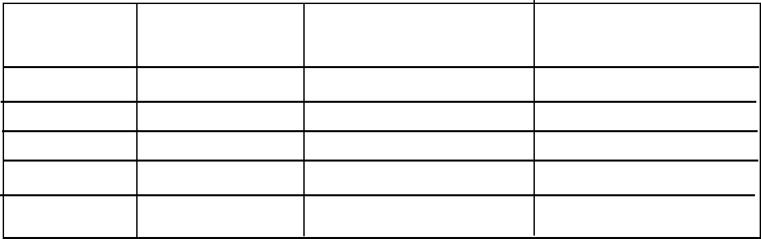  Zoezi | Alama za jumla | Alama za mwanafunzi | Upeo
Sehemu 1 | 10
Sehemu 2 | 10
Sehemu 3 | 20
Sehemu 4 | 10
Jumla | 50

SEHEMU YA III: MATUMIZI YA LUGHA
Tambua vitanzandimi katika sentensi zifuatazo (Ala 4)
- Baba alivua papa katika bahari pana.

- Kila chacha akila hali chakula kikichacha

- Jana mama alichana nywele mapema.

- Kuku anachakura chakula mchangani.

- Nomino ni nini? (Ala 2)

Tumia Nomino zifuatazo katika kuunda sentensi (Ala 3)
(Magonjwa, viwanda, kiti)

- Je ni maneno gani huwa tunatumia kurejelea sifa ya kitu? k.m safi huitwaje? (Al 1)

Matumizi ya “angu”, “etu”
- Huyu ni rafiki _____________ (yangu, zetu)
- Hizi ni meza__________ (zetu, changu)
- Hiki ni kitabu _________ (vyangu,changu

Weka mstari chini ya kiwakilishi. (Al 3)
- Yeye ni mwanafunzi katika shule yetu.
- Mimi ni mwanafunzi bora katika darasa letu.
- Mzazi yule anapendeza sana.
- Eleza maana ya kitenzi na kutoa mfano. (Al 2)

- Piga mstari chini ya vitenzi katika sentensi zifuatazo (Al 5)
- Mwalimu anacheza kandanda kiwanjani.
- Mpishi amepika chakula kitamu sana.
- Gari letu linaendeshwa mbio sana.
- Kuku anachakura chakula topeni.
- Tunafaa kusoma kwa bidii ili kufaulu katika mtihani.
Taja salamu zinazotumika katika nyakati zifuatazo (Ala 4)
- Wakati wa jioni

- Wakati wa asubuhi

- Nyakati za usiku

- Wakati wa mchana

SEHEMU YA IV: UFAHAMU
Soma kifungu kifuatacho kisha ujibu maswali yanayofuata
U
fisadi imekuwa jangaa kubwa katika nchi yetu ya Kenya. Katika miji mikubwa, madogo na vijijini ufisadi imekuwa jambo la kawaida. Watu hushiriki ufisadi kwa njia mbalimbali kama vile kupata huduma mbalimbali, kupata kazi, kuepuka kupelekwa korokoroni na vilevile kusafirisha bidhaa bandia kutoka sehemu moja hadi nyingine.
Nchi ya Kenya inapoteza takribani bilioni 20 kila mwaka katika ufisadi. Kwa sababu hii huduma zinazofaa kuwafikia wananchi haziwezi kama vile: barabara kujengwa, elimu bora, kujenga hospitali na kupata maji safi. Hivi karibuni tumeshuhudia pesa zinazofaa kuwa za kuwasaidia wananchi katika vita dhidi ya korona zikinyakuliwa hadharani kana kwamba vyongozi hawana utu huku wagonjwa wa Korona wakifa kila uchao.
Hili ni jambo ambalo kwa sasa limetufikia ukingoni na hatuwezi nyamaza kamwe. Ni lazima tusimame imara kupiga vita dhidi ya ufisadi.Hili ni jukumu langu na lako. Hatuwezi kuruhusu jamii ya kesho kuangamia kwa sababu ya makosa tunayofanya sasa. Mikakati mbalimbali yafaa kuwekwa ili kuepuka jangaa hili kuhudhuru jamii yetu kama vile, kuweka hukumu ya Maisha kwa wale wanaopatika katika ufisadi, kufudisha wananchi kuhusu maadili, kurejesha masomo kuhusu maadili shuleni na iwe kama kozi maalum na pia kuwaelimisha wananchi kuhusu ufisadi.
- Ni njia zipi tunazoweza kutumia kuzuia ufisadi (Al 3)

- Eleza njia tatu ambazo ufisadi hutokea (Al 3)

SEHEMU YA V: KUANDIKA
Wewe ni Mkenya halisi anayejua viongozi wake. Andika insha ya Wasifu kuhusu kiongozi yeyote unayempeda.

MWONGOZO WA KUSAHISHA
Tambua vitanzandimi katika sentensi zifuatazo (Ala 4)
- Baba alivua papa katika bahari pana.
Papa an baba
- Kila chacha akila hali chakula kikichacha
Chacha na kikichacha
- Jana mama alichana nywele mapema.
Jana
- Kuku anachakura chakula mchangani.
Anachakura
- Nomino ni nini? (Ala 2)
ni aina ya neno linalotaja jina la kitu, mahali, mnyama, mtu, sifa au wazo
Tumia Nomino zifuatazo katika kuunda sentensi (Ala 3)
(Magonjwa, viwanda, kiti)

(sahihisha yoyote sahihi )
- Je ni maneno gani huwa tunatumia kurejelea sifa ya kitu? k.m safi huitwaje? (Al 1)
kielezi
Jaza nafasi zilizoachwa kwa kutumia vivumishi sahihi kwenye mabano. (Al 4)
- Huyu ni rafiki _____________ (yangu, zetu)
- Hizi ni meza__________ (zetu, changu)
- Hiki ni kitabu _________ (vyangu,changu
Weka mstari chini ya kiwakilishi. (Al 3)
- Yeye ni mwanafunzi katika shule yetu.
- Mimi ni mwanafunzi bora katika darasa letu.
- Mzazi yule anapendeza sana.
- Eleza maana ya kielezi na kutoa mfano. (Al 2)
Kielezi ni manano yanayotueleza zaidi kuhusu kitenzi kwa mafanya mkulima hodari
- Piga mstari chini ya vitenzi katika sentensi zifuatazo (Al 5)
- Mwalimu anacheza kandanda kiwanjani.
- Mpishi amepika chakula kitamu sana.
- Gari letu linaendeshwa mbio sana.
- Kuku anachakura chakula topeni.
- Tunafaa kusoma kwa bidii ili kufaulu katika mtihani.
Taja salamu zinazotumika katika nyakati zifuatazo (Ala 4)
- Wakati wa jioni
- Hujambo - sijambo
- Wakati wa asubuhi
Hujambo - sijambo
- Nyakati za usiku
- Hujambo - sijambo
- Wakati wa mchana
- Hujambo - sijambo

SEHEMU YA IV: UFAHAMU
Soma kifungu kifuatacho kisha ujibu maswali yanayofuatayo
U
fisadi imekuwa jangaa kubwa katika nchi yetu ya Kenya. Katika miji mikubwa, madogo na vijijini ufisadi imekuwa jambo la kawaida. Watu hushiriki ufisadi kwa njia mbalimbali kama vile kupata huduma mbalimbali, kupata kazi, kuepuka kupelekwa korokoroni na vilevile kusafirisha bidhaa bandia kutoka sehemu moja hadi nyingine.
Nchi ya Kenya inapoteza takribani bilioni 20 kila mwaka katika ufisadi. Kwa sababu hii huduma zinazofaa kuwafikia wananchi haziwezi kama vile: barabara kujengwa, elimu bora, kujenga hospitali na kupata maji safi. Hivi karibuni tumeshuhudia pesa zinazofaa kuwa za kuwasaidia wananchi katika vita dhidi ya korona zikinyakuliwa hadharani kana kwamba vyongozi hawana utu huku wagonjwa wa Korona wakifa kila uchao.
Hili ni jambo ambalo kwa sasa limetufikia ukingoni na hatuwezi nyamaza kamwe. Ni lazima tusimame imara kupiga vita dhidi ya ufisadi.Hili ni jukumu langu na lako. Hatuwezi kuruhusu jamii ya kesho kuangamia kwa sababu ya makosa tunayofanya sasa. Mikakati mbalimbali yafaa kuwekwa ili kuepuka jangaa hili kuhudhuru jamii yetu kama vile, kuweka hukumu ya Maisha kwa wale wanaopatika katika ufisadi, kufundisha wananchi kuhusu maadili, kurejesha masomo kuhusu maadili shuleni na iwe kama kozi maalum na pia kuwaelimisha wananchi kuhusu ufisadi.
- Ni njia zipi tunazoweza kutumia kuzuia ufisadi (Al 3)
- , kufundisha wananchi kuhusu maadili
- kurejesha masomo kuhusu maadili shuleni
- kuwaelimisha wananchi kuhusu ufisadi.
- Eleza njia tatu ambazo ufisadi hutokea (Al 3)
kupata kazi
kuepuka kupelekwa korokoroni
kusafirisha bidhaa bandia kutoka sehemu moja hadi nyingine.

